


المملكة العربية السعودية
وزارة التربية والتعليم
إدارة تعليم منطقة ...........
مكتب تربية وتعليم .............
مدرسة ..............................

الفصل الدراسي : الأول

أوراق عمل

للصف الرابع الابتدائي

معلمة المادة | المشرفة التربوية | مديرة المدرسة
............................ | ............................ | ............................


النشاط الأول



الدرس | مفهوم الأسرة ومكوناتها
الزمـن | ست دقائق

بالتعاون مع أفراد مجموعتي، : ألون ما يلي

................................................

................................................

................................................

اسم المجموعة
معلمة المادة

درجة المجموعة

النشاط الثاني
النشاط الثاني

الدرس | مفهوم الأسرة ومكوناتها
الزمـن | ست دقائق

بالتعاون مع أفراد مجموعتي : أجمع مع آية وحديث في مفهوم الأسرة :



الآية :
قوله تعالى ((ووصينا........................................................................................
....................................................................................................
.................................................................................................))
الحديث قول الرسول صلى الله عليه وسلم :
من أحق الناس بحسن صحبتي يا رسول الله قال((...........................................................................................
.........................................................))

صورة لأسرة تبين مكوناتها

................................................

................................................

................................................

اسم المجموعة
معلمة المادة

درجة المجموعة

النشاط الأول

الدرس | علاقتي مع أسرتي
الزمـن | ست دقائق

5-...............................................................................

بالتعاون مع أفراد مجموعتي: أكمل الخريطة التالية :

................................................

................................................

................................................

اسم المجموعة
معلمة المادة

درجة المجموعة

النشاط الثاني
النشاط الثاني الأولالأولفضل ال

الدرس | علاقتي بالأقارب والجيران
الزمـن | ست دقائق

بالتعاون مع أفراد مجموعتي :أملأ الخريطة بالمطلوب

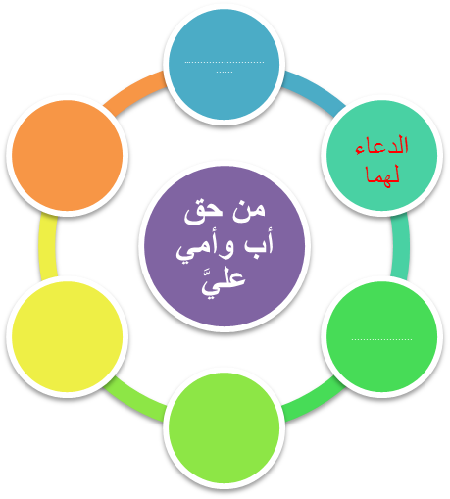

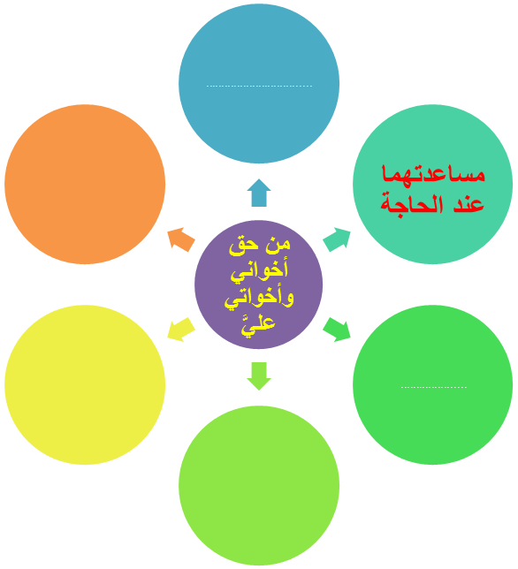

................................................

................................................

................................................

اسم المجموعة
معلمة المادة

درجة المجموعة

النشاط الثاني

الدرس | علاقتي بالأقارب والجيران
الزمـن | ست دقائق

بالتعاون مع أفراد مجموعتي : أ لون ما يلي

النشاط الثاني
النشاط الأول

الدرس | مفهوم المجتمع ومكوناته
الزمـن | ست دقائق

بالتعاون مع أفراد مجموعتي : :أكمل الفراغات بكلمات مناسبة :

المجتمع عبارة عن مجموعة من .............تربطهم روابط ..............................
ويتكون المجتمع من عدد من .........................................وفي كل حي يوجد1-المسجد ........................2-....................................
3-......................................................
من وظائف المسجد :
- ..................................................... ................................................
- ..................................................... ................................................
ومن وظائف المدرسة :
1..................................................... ................................................
3..................................................... ................................................
ومن وظائف الحديقة1- ..................................................... 2-................................................

................................................

................................................

................................................

اسم المجموعة
معلمة المادة

درجة المجموعة

النشاط الثاني

الدرس | مفهوم المجتمع ومكوناته
الزمـن | ست دقائق

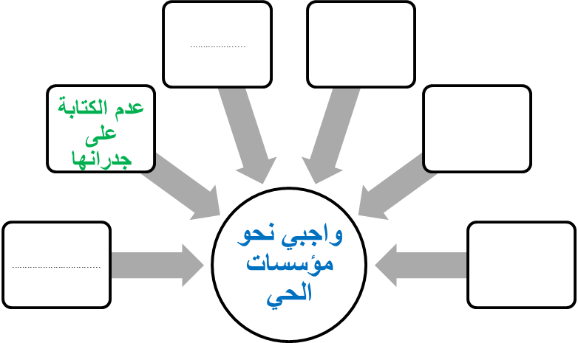
بالتعاون مع أفراد مجموعتي :
واجبي نحو مؤسسات المجتمع (المسجد والمدرسة والحديقة )

................................................

................................................

................................................

اسم المجموعة
معلمة المادة

درجة المجموعة

النشاط الثاني
النشاط الأولى

الدرس | تعاملي مع الآخرين
الزمـن | ست دقائق

بالتعاون مع أفراد مجموعتي : ألون ما يلي بشكل جميل

- ..................................................... ................................................

................................................

................................................

................................................

اسم المجموعة
معلمة المادة

درجة المجموعة

النشاط الأول

الدرس | تعاملي مع الآخرين
الزمـن | ست دقائق

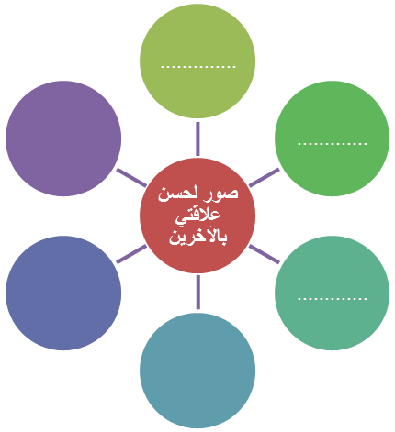
بالتعاون مع أفراد مجموعتي :
أملأ الخريطة التالية

................................................

................................................

................................................

اسم المجموعة
معلمة المادة

درجة المجموعة

النشاط الثاني
النشاط الأول

الدرس | الأرض
الزمـن | ست دقائق

بالتعاون مع أفراد مجموعتي :أملأ الخريطة بالمطلوب

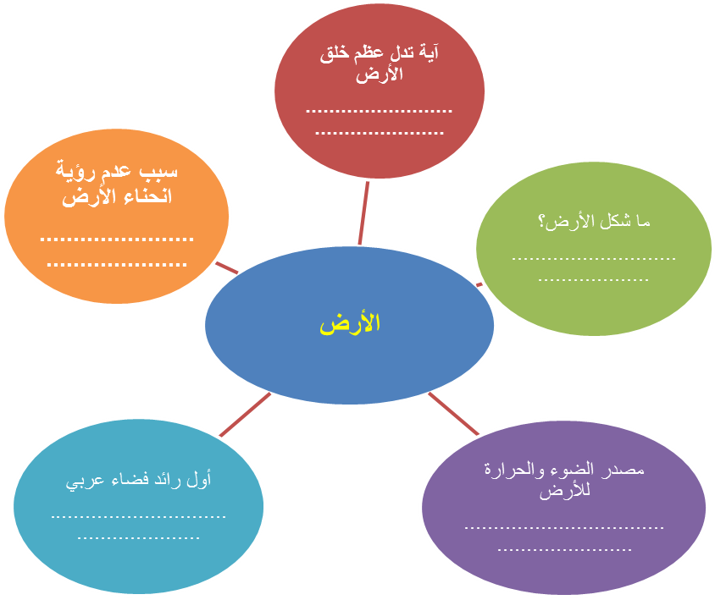

................................................

................................................

................................................

اسم المجموعة
معلمة المادة

درجة المجموعة

النشاط الأول

الدرس | اليابسة والماء
الزمـن | ست دقائق

يتكون سطح الأرض من يابسة و ........................
2-.نسبة الماء من الأرض.....................ونسبة اليابسة .... .........................
3-تنقسم اليابسة إلى سبع قارات هي
1-........................................5-............. .........................
2-.....................................6-............. .........................
3-.....................................7-............... .........................
4- .......................................................... .........................
4- ينقسم الماء إلى بحار و...............و..................وأنهار
ومن المحيطات :............................و............................
........
1-........................................5-............. .........................
2-.....................................6-............. .........................

بالتعاون مع أفراد مجموعتي: أكمل ما يلي :

................................................

................................................

................................................

اسم المجموعة
معلمة المادة

درجة المجموعة

النشاط الثاني
النشاط الاولى

الدرس | أشكال سطح الأرض
الزمـن | ست دقائق

بالتعاون مع أفراد مجموعتي: أكمل بالتمثيل لأشكال اليابسة

................................................

................................................

................................................

اسم المجموعة
معلمة المادة

درجة المجموعة

النشاط الثاني

الدرس | أشكال اليابسة
الزمـن | ست دقائق

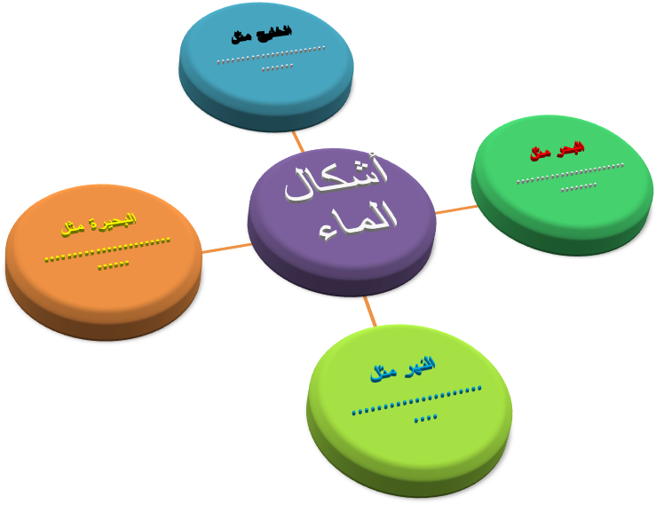
بالتعاون مع أفراد مجموعتي: أكمل ما يلي :

................................................

................................................

................................................

اسم المجموعة
معلمة المادة

درجة المجموعة

النشاط الثاني
النشاط الأول

الدرس | الجهات الأصلية والفرعية
الزمـن | ست دقائق

بالتعاون مع أفراد مجموعتي: أكمل الخريطة:

................................................

................................................

................................................

اسم المجموعة
معلمة المادة

درجة المجموعة

النشاط الأول

الدرس | الليل والنهار
الزمـن | ست دقائق

سبب تعاقب الليل والنهار :
...........................................................................
..........................................................................
من فائد تعاقب الليل والنهار :
1-...........................................................................
2- ..........................................................................
آية كريمة في في تعاقب الليل والنهار
1-...........................................................................

.1-.........................................................................
.2-.........................................................................
.3-.........................................................................

بالتعاون مع أفراد مجموعتي: أكمل ما يلي:

................................................

................................................

................................................

اسم المجموعة
معلمة المادة

درجة المجموعة

النشاط الأول

الدرس | الفصول الأربعة
الزمـن | ست دقائق

بالتعاون مع أفراد مجموعتي:
أكتب الفصول الأربعة في الشكل مع تعليق صورة تدل على الفصل :

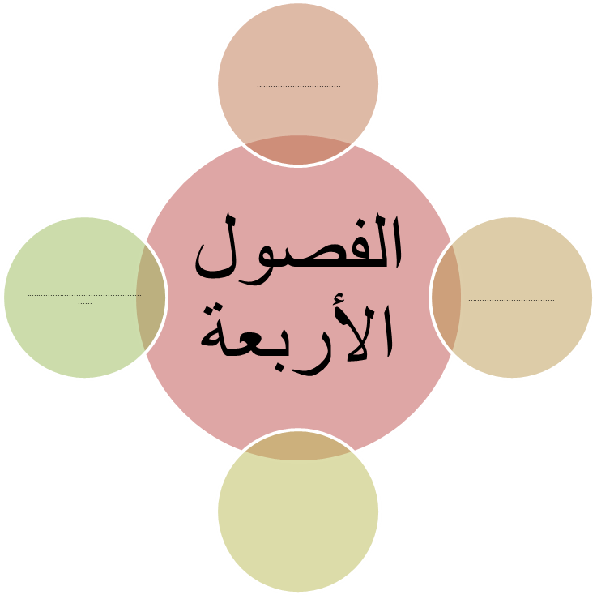

................................................

................................................

................................................

اسم المجموعة
معلمة المادة

درجة المجموعة

النشاط الثاني
النشاط الأول

الدرس | الخارطة وعناصرها
الزمـن | ست دقائق

بالتعاون مع أفراد مجموعتي: أجيب عن الأسئلة

عرف الخارطة .
......................................................................................................
عناصر الخارطة :
1-...........................................................................................................
2-..........................................................................................................
3-..........................................................................................................
4-..........................................................................................................
أرسم مخططا لبيتي كي يصل لزملائي لزيارتي :

................................................

................................................

................................................

اسم المجموعة
معلمة المادة

درجة المجموعة

النشاط الأول

الدرس | من قصص الأنبياء ( آدم عليه السلام
الزمـن | ست دقائق

الحكمة من قصص الأنبياء :
......................................................................................................
حكمة أرسال الرسل في القرآن الكريم :
قوله تعالى ))..........................................................................................................
..........................................................................................................
يقصد بالنبي :
-...........................................................................................................
أبو البشر هو ...........................................................................................
سبب هبوطه للأرض هو ...........................................................................................
زوجته هي ...........................................................................................................
4-..........................................................................................................
بالتعاون مع أفراد مجموعتي:أجيب عن الأسئلة

................................................

................................................

................................................

اسم المجموعة
معلمة المادة

درجة المجموعة

النشاط الأول

الدرس | آدام عليه السلام
الزمـن | ست دقائق

بالتعاون مع أفراد مجموعتي:ألون ما يلي:

................................................

................................................

................................................

اسم المجموعة
معلمة المادة

درجة المجموعة

النشاط الأول

الدرس | نوح عليه السلام
الزمـن | ست دقائق

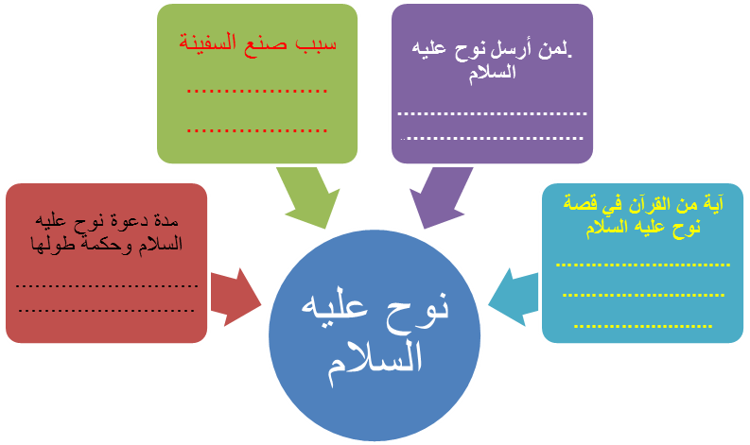
بالتعاون مع أفراد مجموعتي:أملأ الخريطة بالمطلوب

................................................

................................................

................................................

اسم المجموعة
معلمة المادة

درجة المجموعة

النشاط الأول

الدرس | إبراهيم عليه السلام
الزمـن | ست دقائق

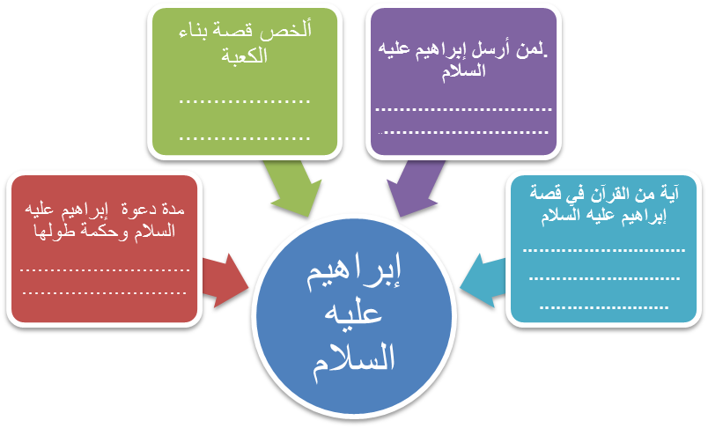
بالتعاون مع أفراد مجموعتي:أملأ الخارطة بالمطلوب

................................................

................................................

................................................

اسم المجموعة
معلمة المادة

درجة المجموعة

النشاط الأول

الدرس | موسى عليه السلام
الزمـن | ست دقائق

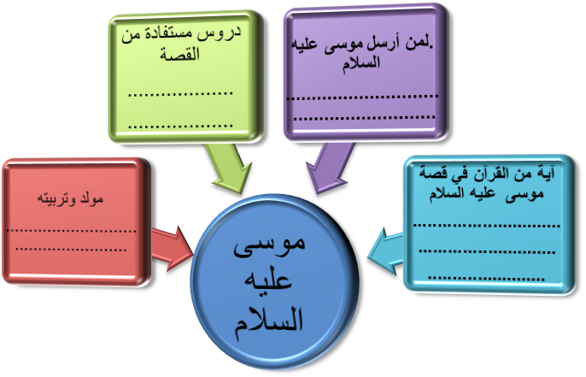
بالتعاون مع أفراد مجموعتي: أملأ الخانة بالمناسب

................................................

................................................

................................................

اسم المجموعة
معلمة المادة

درجة المجموعة

النشاط الأول

الدرس | عيسى عليه السلام
الزمـن | ست دقائق

4-..........................................................................................................
بالتعاون مع أفراد مجموعتي:أملأ الخارطة بالمناسب

................................................

................................................

................................................

اسم المجموعة
معلمة المادة

درجة المجموعة

